**办执照，电商执照，35元一张，个体户，随便内容，随便地址都可以。执照法人和提现的银联卡要同一个名字，绑定的外币卡，随意谁的都可以。不能用虚拟卡绑定。**

**注册店铺：**

注册链接：[https://www.ebay.com.hk/](https://www.ebay.com/)

用原生ip，不要换ip，不要用vpn，否则永久封禁无法解封。也可以用紫鸟等去注册。同一个设备、ip、身份，只能一个店。

ip关联，就是一个ip上有多个店铺，这个要避免。你去别的电脑上登录ebay也没事的，只要一个ip上不要多个店铺就行了。不要用vpn登录

1. 选择商业账号，所有资料如实填写，英文的，用拼音，检查好不要有错。
2. 提交执照，提交身份证，提现的一块，绑定你的银联卡，付月租的那一块，绑定你的visa或者万事达卡。
3. 在最后一步提交审核，有的会卡死，这个时候你复制这个链接，打开个新窗口，把.hk去掉，点击右上角my ebay，进入店铺后台，这期间会让你提交审核，你点提交，就能提上去
4. 注册好以后，需要审核1-2个工作日。

二审：有相当一部分店会触发二审，会收到邮件说违反政策永久封禁，这个时候，去店铺后台，右上角客户服务，选择账户、账户限制那个，给ebay发了个邮件，用汉字发就行，就说自己是正常经营，可以提供资料，要解封，发完邮件，等两三天会收到邮件让你提供资料解封。提交的资料就是身份证，水电费账单什么的那些就用执照照片证明地址，如果二审之前，你店铺里有产品，那么就去1688进货一个刊登的产品，然后截图1688的订单截图来证明你对产品的所有权。这三个资料提交上去，两三天后就能解封。

点击菜单-广告，如果右上角有创建广告，说明你有广告权限，如果没有，没广告权限。广告权限需要你出单一定量（据说200美元），才会给你。

**一、订阅**

店铺一切正常以后，进入后台，点击店铺，这里后台链接要去掉.hk，进入简体中文的后台



选择订阅，就是月租

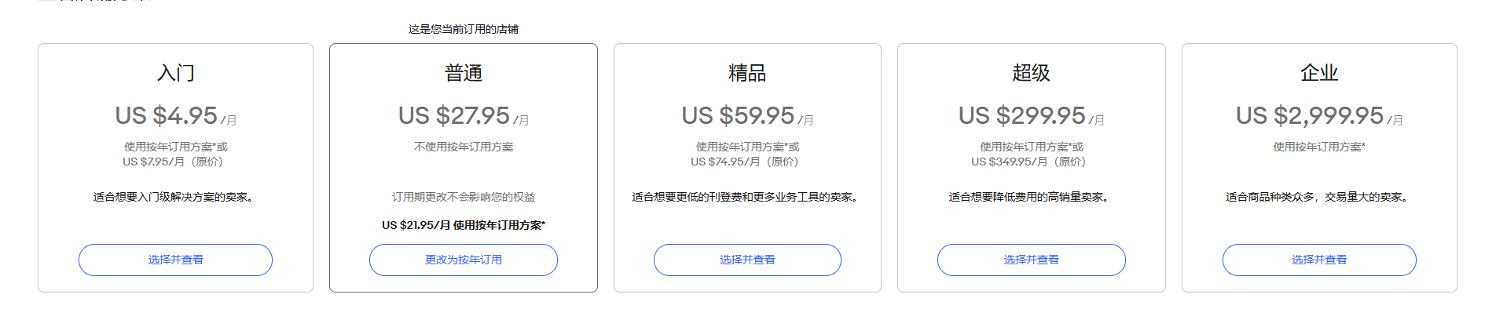

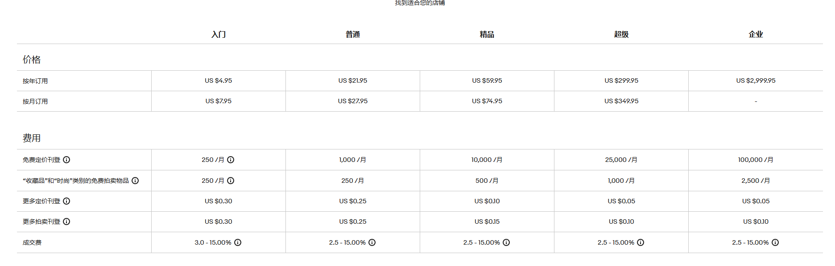

这里讲一下月租的用处：

Ebay刊登产品是需要付钱的，刊登一个产品，给平台0.3美元，订阅月租的话，ebay会给免费刊登额度。

1、基础套餐是7.95usd/月，250个刊登额度，意思可以免费上250个产品

2、普通套餐/27.95usd/月，1000个刊登额度，意思是可以免费上1000个产品

为什么每个月都需要付这个月租？因为，刊登一个产品，有效期是一个月。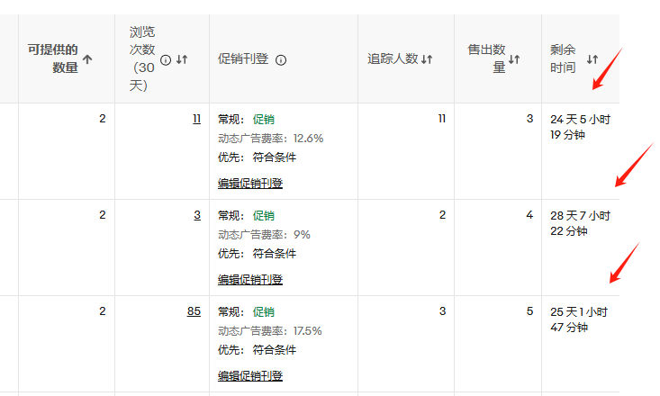

这个倒计时结束的时候，ebay会自动下架这个产品，然后瞬间自动上架。这个就会用掉一个刊登名额。

所以，如果你选基础套餐，那么只能上250个以内的产品，不能多上。

这个月租费是每个月洛杉矶时间1号0点收，如果你是15号选择了7.95美元的套餐，那么ebay这个月只收你4美元月租的钱。如果你20号换套餐成27.95美元的，那到月底还有10天的话，就收27.95/30*10的月租，之前你付的4美元月租，会给你退7.95/30*10。

15号你选择7.95美元的套餐，此时拥有250个刊登额度，你上了250个产品，20号，你换成27.95美元套餐，此时，ebay会给你1000个额度。

所以我第一个踩坑就来了。我刚做的时候是6.20日，选了7.95的套餐，我上了三百多个产品，去掉250个额度，一百多个品需要收费，扣了我40美元。

第二个坑来了，刚做的时候迷信铺货，感觉三百多个品不够上，然后升级成27.95美元的套餐，又获得了1000个额度，陆续上了1000个品上去。7月我又上了一些品，总共记得有1800个产品。

等到7月底的时候，我当时不知道倒计时结束ebay会自动下架再上架，我以为ebay会下架，然后我自己手动上架，当时也不知道问客服。

临近倒计时的时候，那天我正好搬家，住到了新家里，没有拉网线那晚上，就没看。第二天我傻了，一千多个产品自动上架、下架，我额度就几百个（因为7月份我又上了产品用了点额度），总共几百个产品收刊登费啊，扣了190美元。算上刚开始的40美元，就这个低级错误，我损失了230美元。

注意：触发二审以后，ebay会把订阅取消，并把所有上传的产品下架，不收二审之后到解封之前的订阅费，所以二审解封以后要重新选择订阅。

1. 确定前期方向

因为做自发货，需要必须用橙联发货，橙联很贵，一公斤160元，是燕文、云途这些的两倍。所以要做很轻的产品。第三个坑来了，我刚开始做的服装，6月开始做的时候，是夏季，就做T恤女装，能卖，但是一个T恤，重量都要150g以上，有些更重，运费要五六十块以上，甚至七八十，烂大街的T恤卖不上价，十几美元，所以根本不挣钱，有些还亏钱。

所以我建议做情趣服装，首饰，表带，手机壳，耳机壳。表带，我曾经一个店铺上过，有出单，但不如首饰。还有其他小物品，我下面会推荐。

1. 店铺装修

直接做首饰



点击店铺，装修店铺，把店铺稍微装修一下，该有的描述都写上，弄完以后，去店铺前台，点击关于，然后在关于页面点击你的id，然后进入一个页面以后，点击编辑个人资料，关于框框里写上你的店铺介绍，点击保存，首页会出现很统计表，如图：

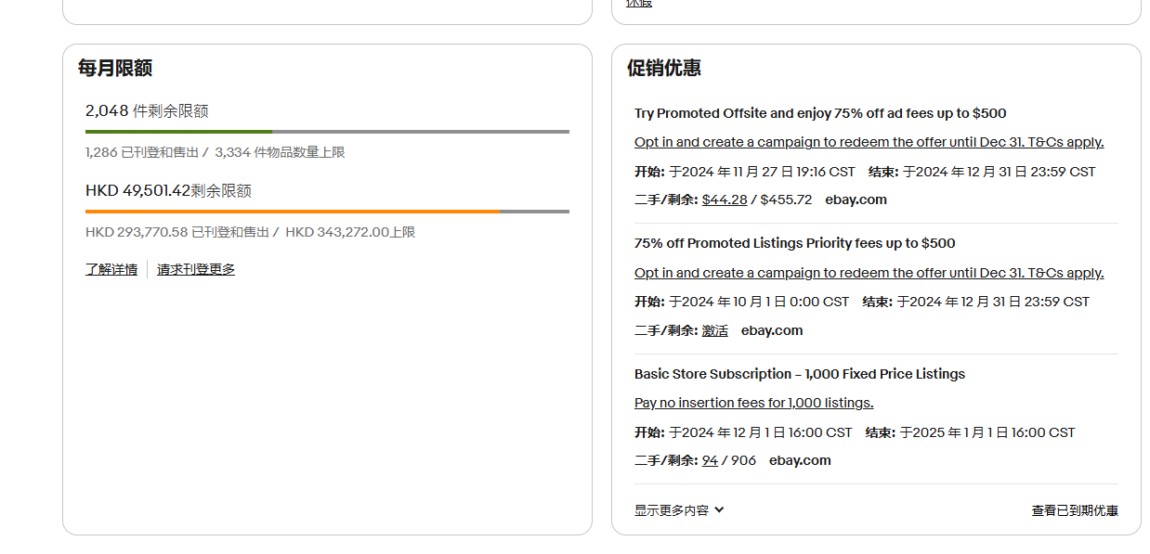

这是我12月8日截图的，右下角，我这个月用了94个额度，还有906个免费额度。

左边的是店铺的额度，我刚开店的时候是100万港币的额度，10万件，因为不会，踩坑，售后那些没处理好，被降低额度。那么，这个每月额度是什么？是库存。2024年之前，ebay给大陆卖家五个库存，就是说，只能上一个产品，给五个库存，或者上五个产品，每个产品一个库存，或者上一个产品，这个产品有5个颜色，那么每个颜色只能设置一个库存。如果限额是100美元，你上了一个产品，售价是120美元，那么就上不去这个产品。

所以我现在店铺里有400个产品，很多产品都有很多sku，每个sku我设置的是2个库存，加起来我用了1286个库存额度，所有sku的售价加起来是29万港币多。这个额度，也是我从铺货九千多个产品，降回到几百个产品的原因，因为，额度不够支撑九千多个产品的总销售额。

四、选品

两种思路：

1：铺货

选择ebay上的中国卖家，比如：

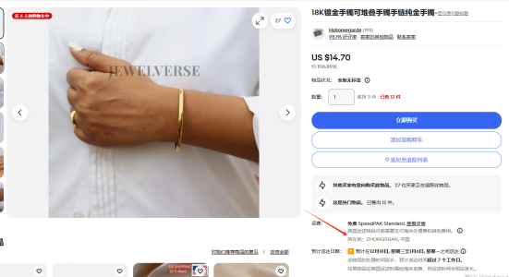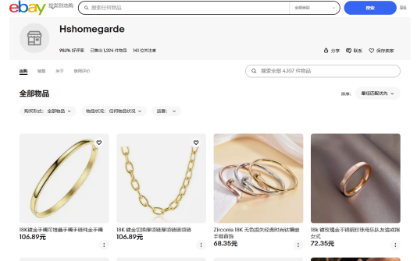

点击进入他的店铺，这是中山发货的，这些品，用1688扫一下，看看有没有货源，有的话就能做。这种卖14美元，去掉平台手续费，广告费，到时候9美元左右，就是63元，拿货按15元算（算上1688运费），发美国橙联运费26元，总成本就是41元，利润22元左右。

这个利润很低，但是刚开始要这么做，去积累店铺。销售额满1000美元或者100单，就能让店铺评上top seller。

这样的店铺，ebay上很多很多，可以找。

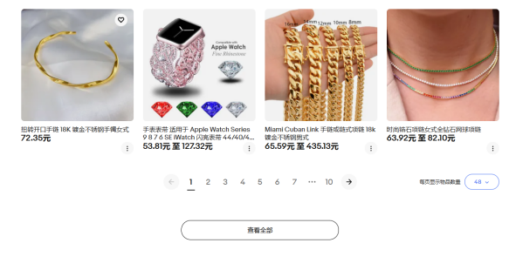

进入店铺，点击查看全部，可以跳到这个界面，这是这个店铺的根据分类的产品列表：

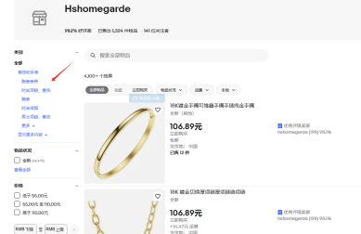

也可以根据相关产品等，去找，多找几家，然后店小秘可以根据分类采集产品，采集几家的，合计差不多1000个产品，上上去，然后全站开广告，总有出单的。单量不多，但至少能把月租赚回来，哪怕不挣钱，也要坚持。

这个是否是中国卖家也不强制，美国发货的，只要1688有货的，都可以。这样采集，铺货，有些出单的品，1688上没货，因为采集几百个，不可能每个产品都去看1688有没有货。那么，出单了，没货怎么办，这个售后那一块会讲，也是个坑。

也可以采集完，设的价格，比你采集的低1美元去卖。这些店小秘可以设置，店小秘操作会另出一个文档。

2精品：

①做了一两个月首饰铺货以后，心里就大概清楚哪些能出单了，这个时候，把不出单的品手动下架，根据自己做铺货的心得，去换产品，自己选，去ebay上挑，你感觉哪些能出单就上哪些，比如这个手链，我赚了300元，偶尔出一单，就是300，如果你店里都是这样的产品，今天这个出，明天那个出，一个月下来几万块没问题。

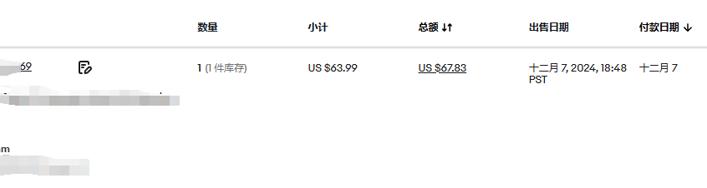

②新店，也可以直接采集ebay上销量高的产品（卖300以上的销量），然后减价1美元，上自己的店里，前提还是1688有货，无论是中国卖家还是美国卖家。也可以换标题，重做主图，效果不错，目前我的几个出单多的品都是这么来的，客单价也高。

两种思路，都是可以的。

**五、上产品**

做铺货的话，先选好品，采集哪些店铺，哪些品类，确定以后，去注册店小秘，关注店小秘公众号要，拿到邀请码，可以获取7天vip，那个邀请码可以一直用，但是需要换个手机号，一个月白嫖7天免费的就足够了（后续会讲）。然后一次性全采集（店小秘采集，我会写教程），在店小秘里，把产品设置好，上传到店铺里。有个技巧就是，可以在下个月开始，每天手动上下架一个产品，为什么这么做，因为，ebay自动下架上架产品的时候，这个产品的权重会高一点，而且，每天ebay下架上架产品，ebay就会判定你的店铺每天都有动作，都有更新，有人细心呵护，会给你流量。

如果你做精品，也尽量岔开天次上品，精品模式，并不是只有几个产品的，慢慢的积累能出单的产品，积累个五十个，一百个。

注意：

铺货和精品到底选哪个，我建议是铺货+精品一起做，铺几百个，然后上点精品，店铺里也放一点9.99美元的产品，这些不为了挣钱，只为了开单。因为ebay很需要销量，很需要好评。前期的话，主要就是铺货，铺1000个，有出单才有动力和信心做下去，不出单，干俩月就泄气了。

这是考核指标的网站：

<https://cbtreport.ebay.com.hk/sellercenter/gc/index>

好评率、不良交易率、描述不符合率等都有要求，达不到，就会被降额度之类的惩罚。如果你店铺有流量产品，带来更多的订单，单子越多，这些不良率就会降低。我就是初期自己摸索，不太会，导致了不良率高。

六、广告

Ebay有两种广告形式，一个是站外广告，一个是站内广告，站外广告忽略，基本都是亏钱的，和投谷歌一样，按点击收费。站内广告，是设置费率，比如设置10%，售价是50美元，出单了，付给ebay5美元作为广告费，不出单不给广告费，哪怕这个产品有100个点击，也不用付广告费。

正是因为这样的广告形式的存在，所以，整站，所有产品都开广告！

站内广告，分两种：

1. 动态广告费率，就是ebay根据当天这个产品类目的竞争状况，自动给你这个产品设置一个广告费率，高的可能17%这样，你整店比如1000个产品，每个类目都不一样的广告费率，ebay自动设。用这个广告费率的话，广告费会很高，利润会缩减，但一般都会盈利，冲量的时候用这个。
2. 静态广告费率，自己设定一个费率，一般设置8%、9%，我是设置的9%，像高客单价，60刀那个产品，如果设置动态广告费率，首饰的动态费率在17.8%，卖60刀产品，广告费十几美元，这个有点高，我设置9%的费率，广告费也就5美元多。

这是我7号重新整理了广告，现在是8号，已经出几单了，我之所以投站外，是ebay搞了活动，减免75%的站外广告费，就是说，我花了10美元站外广告费，只需要出2.5美元就行，但是广告效果依然不理想：

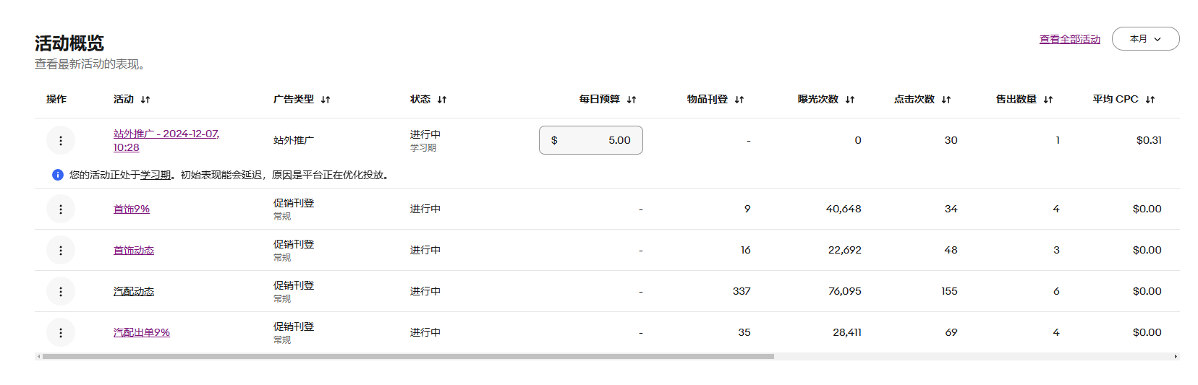

具体怎么操作，这个不用讲了，打开广告页面，都会了，有一个小技巧：

新建广告的时候，想选中所有产品有点难，因为数据有缓冲，广告界面选产品，有时候选不完，这个时候，去物品刊登界面：

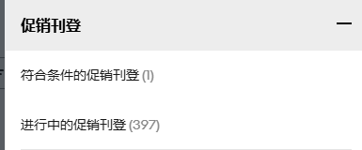

这里能看到，有几个产品没投广告，然后点击，列表就会列出来哪些产品没刊登了，可以在这里选中全部，点击促销，把产品加入到你建好的广告系列里。

1. 发货

发货要绑定橙联，这是注册橙联的链接：<https://www.edisebay.com/seller/login>

不能用qq邮箱，因为收不到验证码，其他都ok。

橙联注册好以后，设置你的发货地（这个把你的详细住址或者其他地址，就是快递员来取的地址，完整的写出来，用百度翻译翻译成英文写进去提审，不然不过审），面单样子（这个随便选，一般选中英文产品名，数量、重量）等，重量选50g以上，面单大小选热敏纸，100*100，绑定ebay店铺，相当于erp了。橙联会自动获取ebay的订单，橙联不可以绑定多个ebay店铺，里面可以算运费。在橙联里店叫交运，就相当于发货了，ebay后台的未发货订单变成已发货订单。

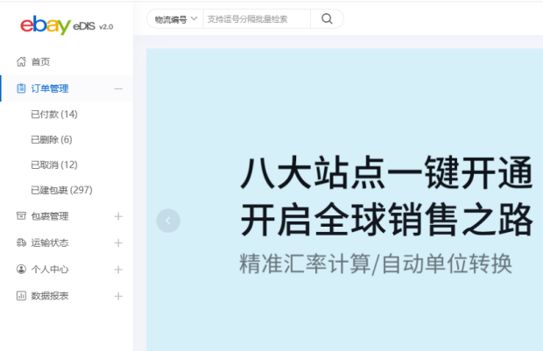

点击已付款的，创建包裹，获取物流单号，交运。这个不讲了，没多难，走一遍就会了。就是，如果你的1688拿货还没收到，可以先把单号打出来，点击交运，但是不给快递员，这也算发货。因为ebay有发货时效要求的，所以眼看着要到时间必须发货了，货还没到，就这么做。

Ps：充值橙联，可以paypal充值。

1. 售后

Ebay是决不能发样子不匹配的东西的，否则客户绝对会找上门。发的产品一定要和图片一样，我是做独立站习惯了，感觉发个99%像的产品没事的，结果屡次被找上门，不得不给人退款，同时增加了不良交易率。

1. 铺货铺了很多，出单了，但是找不到货源怎么办？这是我踩的坑之一

实在找不到货源，后台取消订单，可以直接给客户退款，但如果这么做了，不良交易率增加一个。因为你取消订单，必须经过客户的同意才行。而这个客户同意，很简单，你只需要给客户发个邮件，说我们这边发洪水了，我会给你退全款。这是我的话术：

Dear customer

There was a big flood here, a flood that submerged my home. All of my inventory was washed away by the flood. Can I cancel the order? I will give you a full refund.

只要客户回复邮件，无论他回复的是什么，都算作同意。你取消订单，选择客户要求取消，对店铺就没影响。如果客户一直不回复邮件怎么办，就不发货，虽然延迟发货率也有要求，但有几单是没事的。另外，这个也说明了，你订单量越多越好，所以需要流量品，冲量。这是我的延迟运送率，根本不用慌。

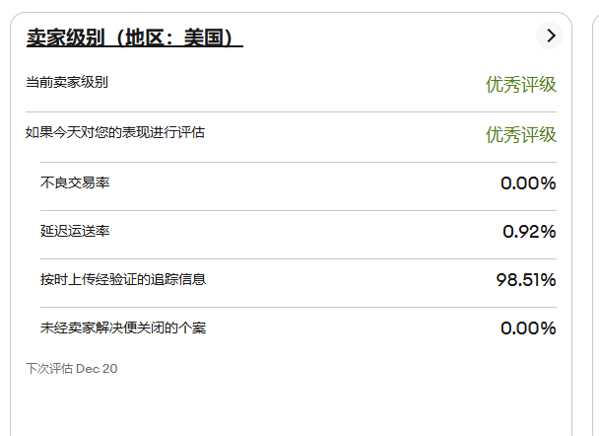

1. 客户说这个不好，要退怎么办？

这个需要他承担运费，就让他退，一般他们都放弃了，但是会留差评，这个时候，联系ebay客服，可以删差评和中评。Ebay客服都是香港的，用中文去在线找他们，中文交流。

1. 描述不符合怎么办？

这个时候，给客户说，可以退款，但让客户提供paypal账号，给运费打过去。如果客户不提供，你就提议退一半的钱行不行，东西留着，如果他不同意，如果客单价很低，就给他退全额，如果客单价高，你就选择同意退款，选择第三方标签，就这么耗着就行了，客户需要自己去找运费标签。如果他给差评，可以联系ebay删掉。如果客户提供了paypal账号，这个时候直接给他退全额。

1. 客户留了差评怎么办？

有些不交流，直接上来差评，这个要去沟通，但不要说，我给你退款，你给我删了差评之类的。

5、如果有中差评，可以用gpt写汉字话术，找在线客服去删。比如，有个客户说“卖了假黄金”差评，我就给gpt说，客户评价“假黄金”，但是她并没有证据，你帮我写个话术，我发给ebay，让删了差评。Gpt就给我写了一段汉语，我发给ebay的在线客服，直接删差评。目前我就一个差评，是因为时间过了，客服无法删除，其他的五六个差评全删。

1. 店小秘采集方法

店小秘是付费的，一个月198元，今年我是买了好几次了，不过有两三次是和教的女孩合买的。现在是知道可以白嫖，你们研究一下。

平台授权，绑定一下店铺，据说最多可以帮五个，我已经绑了三个。绑定的时候，随便起个店名，只有你能看到，其他都是默认。

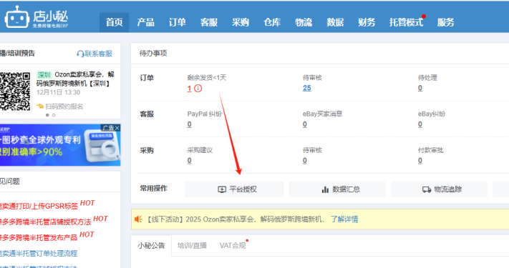

点击产品，用插件绑，这里有详细的插件方法

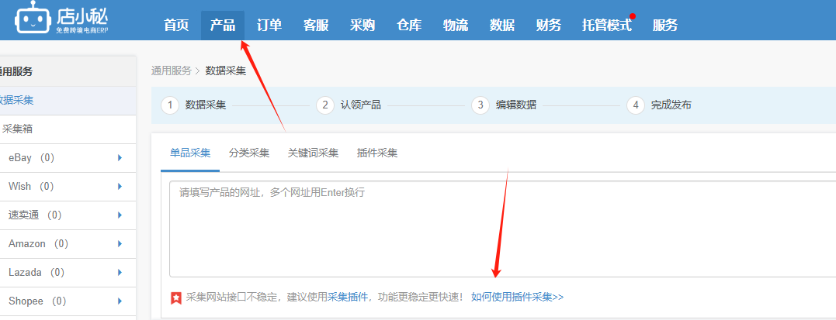

我用的谷歌浏览器，下插件，就能用。这插件经常更新，有时候需要更新最新的插件，去店小秘拿到最新的插件。但是我发现，用分类采集，就不用更新插件，如图：

开始采集！

注意，要把语言切换成英文，不然你采集的也是中文标题和描述！

1. 采集单品

这样的单品，点击这里，可以采集这个单品

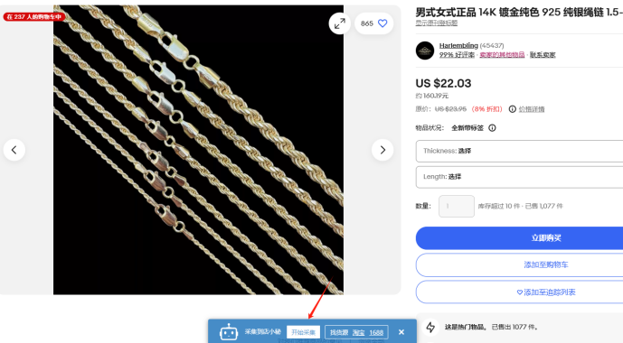

采集成功以后，在店小秘-采集-数据采集，可以看到采集的产品，我没切换ebay英文，采集过来的就是中文标题，所以这样不行。需要切换成英文的ebay。

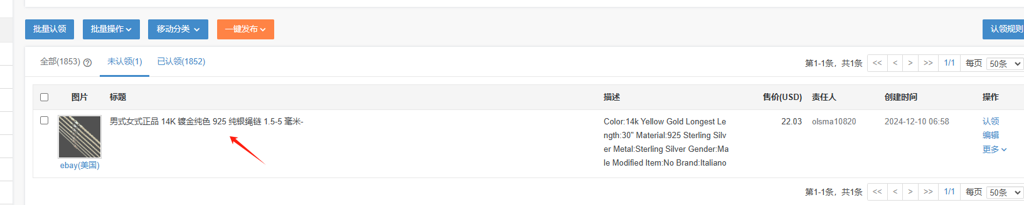

2、采集系列

当我们看到一个产品可以搞的时候，点击这里（这两个地方都可以点），进入店铺主页

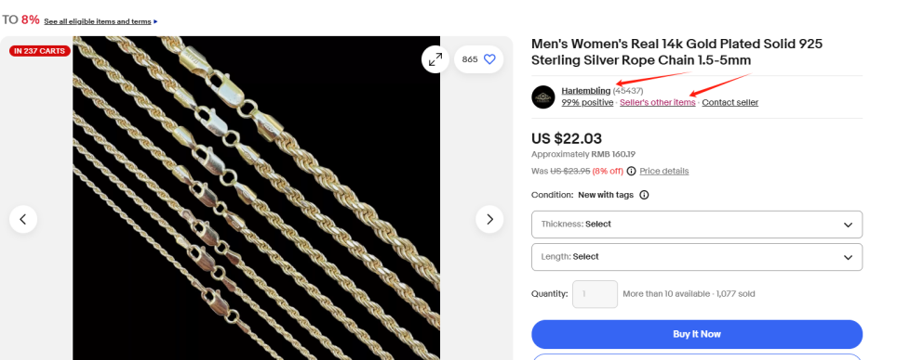

进入以后可以看到这个店铺相当的牛逼，27.5万单，点击about可以看到注册时间，搜索框里可以看到目前有三千多个品。

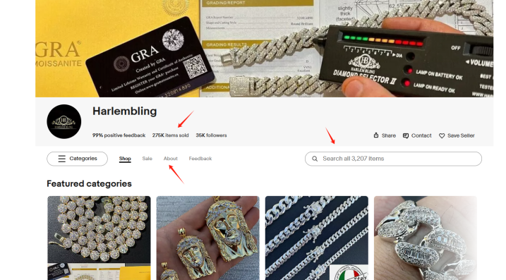

往下拉，点击see all

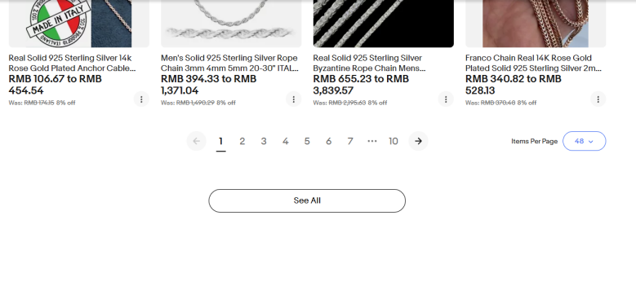

进入这个店铺的分类页面，一般都是用的ebay分类，这个时候点击采集，就是采集All这个全部产品分类里的产品，

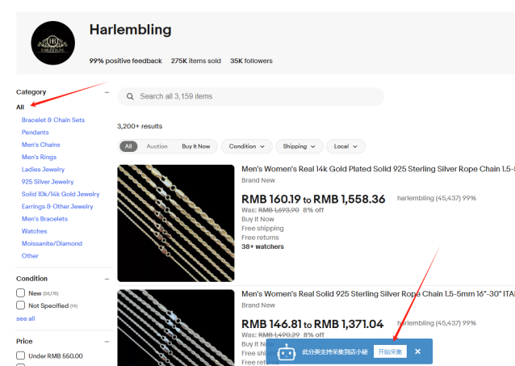

如果只想采集下面的分类，就选中，点击采集，就是只采集这个分类：

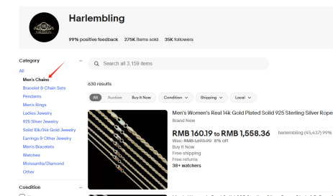

这里有个注意点，因为每个分类默认显示60个产品，如果一个分类的产品有几百个，上千个，这个时候要拉到最下面，把每页显示产品弄到240个，让分页尽可能少，因为店小秘采集的时候，分页太多，后面的分页就采集不到，如图，换成240个显示以后，只有三个分页，一般三个分页，店小秘全能采集。

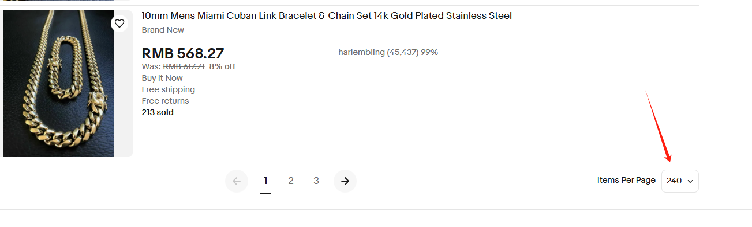

开始采集，有些产品会采集失败，建议，换个浏览器（因为你这个浏览器登着ebay账号，所以要换个浏览器），开启vpn，采集会更好一点。不开vpn也可以。店小秘采集过的产品，会提示你重复采集，还挺好。

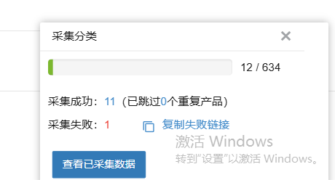

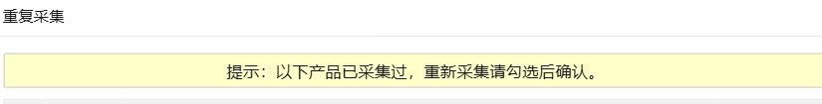

采集完毕，店小秘内演示：

右上角，一次选300个最多，如果你采集了800个，就这样三次把产品认领。

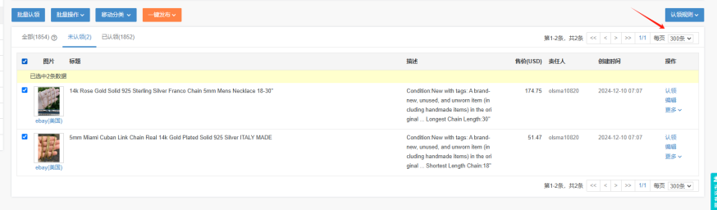

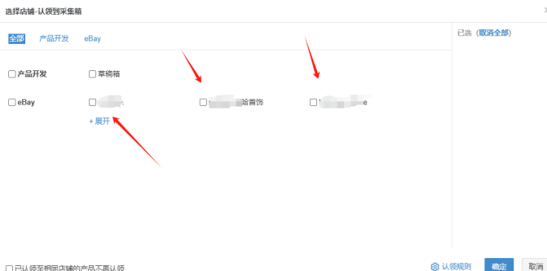

别认领错了。认领完以后，产品-采集箱，在采集箱里，右上角可以一个页面选择显示500个产品。

在采集箱里，我们只做一件事，就是批量选中产品，批量操作-批量编辑，进入这个页面，点击sku编辑，

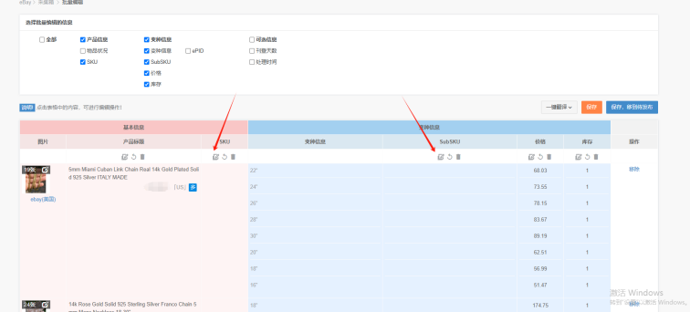

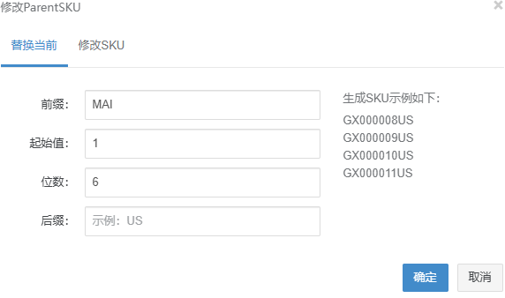

自己编辑一下，随便起，确定以后，每个产品都有sku了，这个时候，点击右边，自动生成子sku。这样确保每个产品，每个sku，都有sku码。弄完以后，点击右上角，保存，转移到待发布。

待发布里：

1. 排序

先按价格排序，把低于10美金的产品删了，把过高的产品也删了，当然，如果你要低价冲量，或者做高客单价，可以不删。这个图最上面是排序。同样的，右上角可以选择单页显示多少产品。

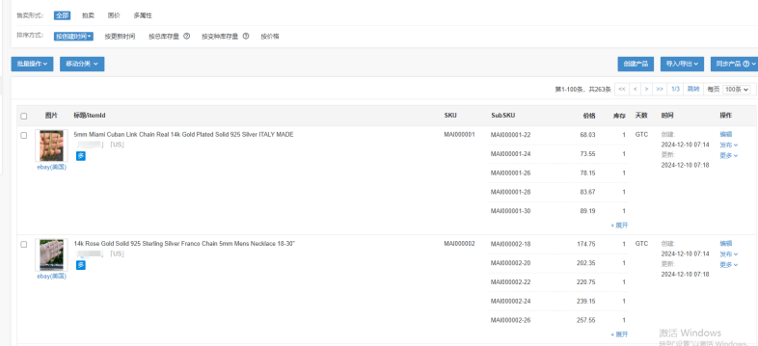

1. 改库存和价格

有时候采集过来的产品，是0库存，或者1库存，如果你店铺的库存额度很大，我建议把库存修改成2或者3，全选中（单页显示500个产品，一次性可以编辑500个产品），批量操作，改库存。改价格，你可以选择减1美元。都在批量操作里，这个很简单，不演示了。

1. 修改运输政策和退款政策

这两个是必须有的，改完才能上传产品。都在批量操作里。运输政策是六个箭头，处理时间的意思是，客户下单以后，你需要在几个工作日内发货，运输方式就选这个，不贵，很快，我一般选免运费。这里国外运输也要写，选择标准运输，国家选发达国家，意味着，你的店铺，可以你选择的国家的人来买。

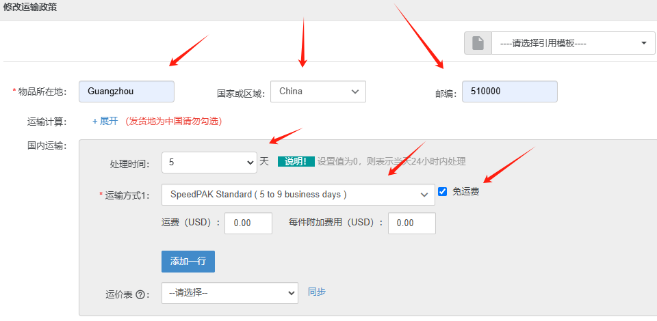

退款政策，选择接受国外，三十天，买家承担退货，这是我设置的。

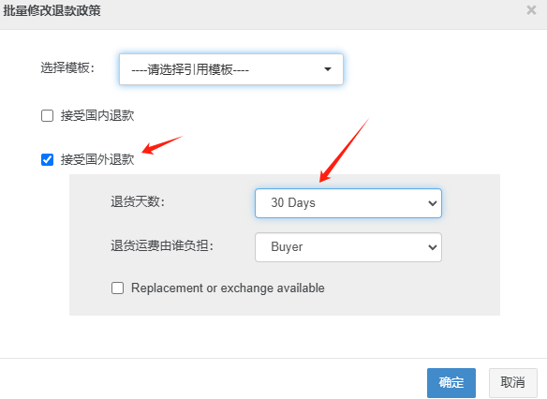

都弄完以后，就可以发布了，可以先发布一个两个的试试。看看你的1000刊登额度，是不是减少了。Ps：新店有些类目可能没放开，比如fashion首饰，发布就会失败（店小秘会提示失败原因，就是说你无法上传高风险的产品），这个时候就要去做fine 首饰这个类目，采集fine首饰。不要去手动修改产品的类目，因为你是要做铺货的，手动修改产品类目没必要。

1. 橙联发货&其他发货。

Ebay对发货物流有考核的，必须发橙联，或者比橙联更高级的，比如发DHL这些快递，发这些的话，考核上没影响，但这些很贵，一般比较泡的，我发燕文，偶尔几单发燕文云途等没关系的，不可能为了考核，去亏钱。但发橙联的比例一定要大。

橙联绑定ebay以后，ebay订单会自动出现在橙联上，我就说一下步骤：

已付款-创建包裹-已创建包裹，编辑产品

特别注意：如果有客户，分多次购买了产品，可以编辑其中一个订单，然后会出现合并订单的选项，点击合并订单，可以一起发货

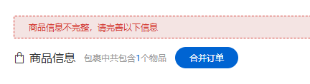

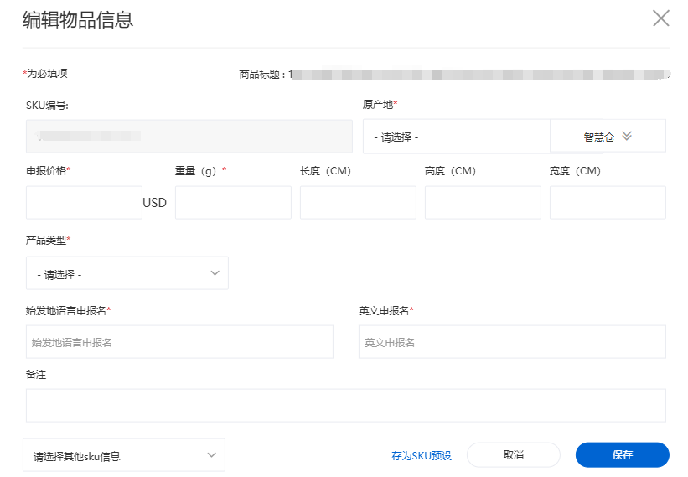

这里如实填写，重量填个大概，一般50g以内的，都随便填，超过50g的，估摸着填个大概，这个是物流商预扣款用的。其他的如实填写，也可以填个大概，比如耳坠，earings，钥匙包，bag。带电的，橙联发不了，要发燕文云途这些。

弄好以后，申请物流单号，这个时候就要扣钱，申请完了以后，进入待交运，打印面单，打印好以后，包货，和面单对应，贴面单。然后点击待交运，过一段时间，待交运会显示快递员的手机号，快递员也会联系你，默认是申请快递员。

如果发燕文了，橙联这里就不要创建包裹了，直接去ebay后台，点击商品售价：

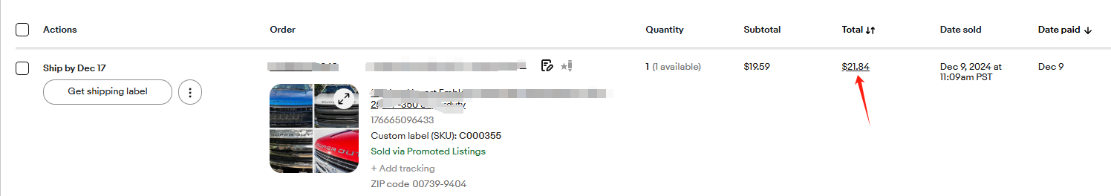

进入以后，添加单号（去燕文、云途这些官网弄单号），选择物流公司，就算发货了！这个时候如果你橙联里还有这个订单（数据更新的慢），可以手动删了，就是别搞重复了。

1. 打印机、打印纸、包装袋

打印纸：100*100

<https://item.jd.com/100003013562.html>

打印机：DL888B

<https://item.jd.com/5663596.html>

包装袋：我用这个包首饰，挺好用，尺寸如下刚好，1688这家店

https://detail.1688.com/offer/684695038375.html?share_token=bRNzMZhQ2Z5OhVnyD92VaqN9qt10xmXXUxaMsRAFydVPodcaVay1Zg==&__share_id=7321c8aa-c4d9-4e70-a498-e1242d18a4c5&rpg-cnt=share.offerDetail&offerId=684695038375&__zhi_token=Ko7DJGG00sjac&spm=a262eq.8992535/20241212.5103953.0

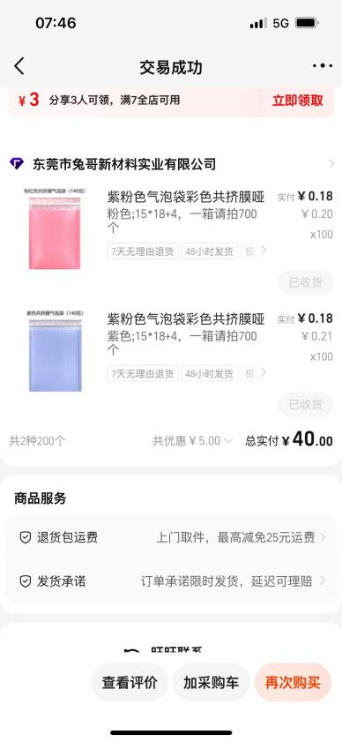

1. 一些店铺实例

<https://www.ebay.com/str/fashionjunkiejewelry>

<https://www.ebay.com/str/nycjewelersinc>

<https://www.ebay.com/str/luxuryjewelrycz>

<https://www.ebay.com/str/polytran>

<https://www.ebay.com/str/dings168>

https://www.ebay.com/splashui/captcha?ap=1&appName=orch&ru=https%3A%2F%2Fwww.ebay.com%2Fstr%2Fferrjiajia%3F_tab%3Dsales&iid=1ee052c2-943e-4648-8249-5e2c59937f56&iim=gMTEzLjQ&iia=sWExMS4yss&iiz=VdJMDEuMTUxRGo

也不用特意中国卖家的，只要1688有货的，销量高的，都可以跟，有能力和精力的，重做主图、标题这些更好。

1. 开启0库存不下架，这个在论坛提过

左上角，账户设置-

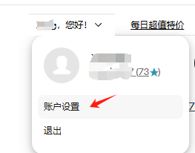

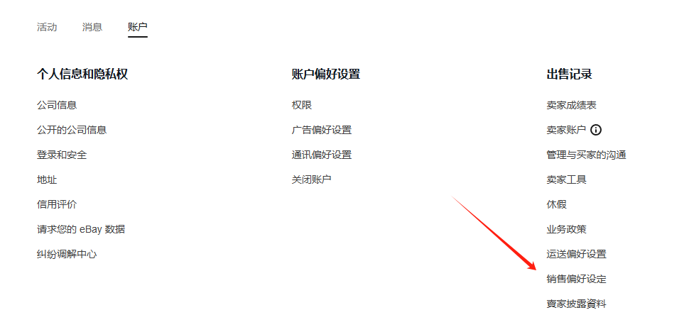

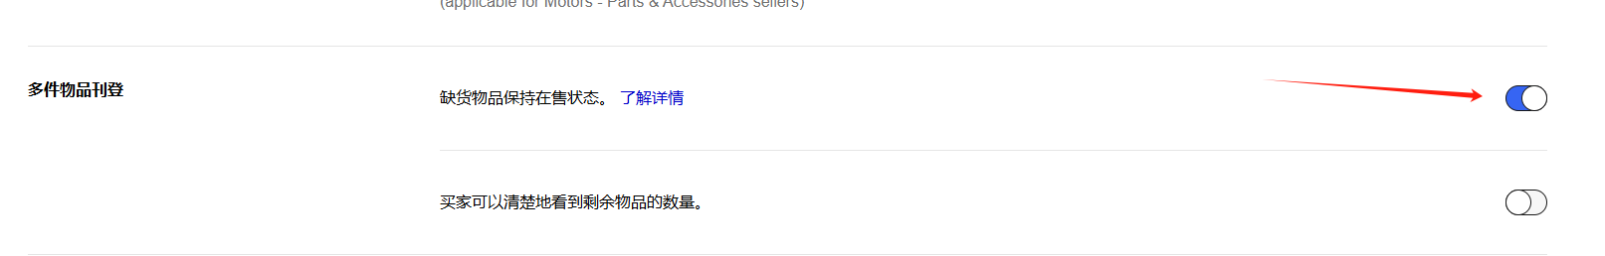

1. ebay指数



这里可以搜关键词，可以看到销量排行榜，如果时尚首饰被限制，可以从这里找到fine首饰的店铺去采集。

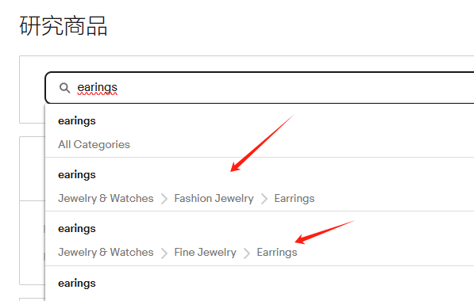

1. 橙联的坑

因为橙联很贵，特别是计泡的时候，冷不丁一个王炸出来，曾经，我一个方向盘套收了200运费。要经常去橙联、流水信息里逛逛，看运费贵的，点进去看看：

做自发货，汽配类必须100%发橙联，其他的90%以上用橙联，否则会被惩罚。

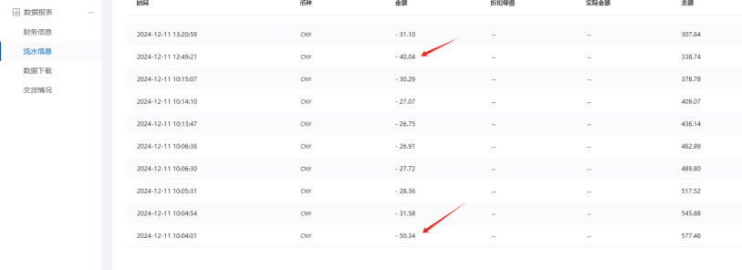

1. 调出来概览里的额度

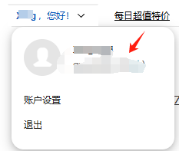

点击这里，进入店铺首页

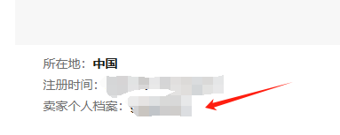

点击关于，点击这里名称

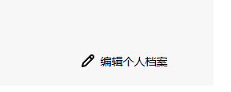

点击编辑个人档案，点击保存。这个时候你上传一个产品，去后台-概览，就会看到额度。

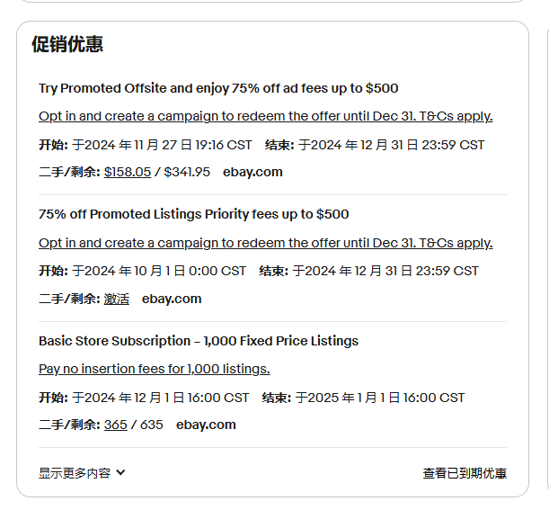

1. 选品思路、做店思路，外面绝没有的方法

1、选品思路，找新店，我自己悟出来的，就是要选最近的店，做了几个月的，一年的店，比如：

<https://www.ebay.com/sch/i.html?_dkr=1&iconV2Request=true&_blrs=recall_filtering&_ssn=newheliansheng&store_name=usarmyshow&_oac=1>

这个杂货店，我记录的是12月25日，销量是3116，今天写教程的时候是12.29日刚开始（美国时间），销量已经是3157，说明在四天时间里，这个店卖了41单，一天10单，不要小看10天，很厉害了，一单30利润就是300，当副业绝对够，那么，我会采集这个店，出单比较好的产品，这种产品，是真正能卖的产品，竞争不大。如果你开始就采集那些销量几千，上万的别家的产品，会非常卷，因为很多人都会采集那些，你再采集，就没流量分给你。

1. 做店思路

做店的思路，前期就是铺货，铺货，除了看出单以外，要参考30天浏览量，

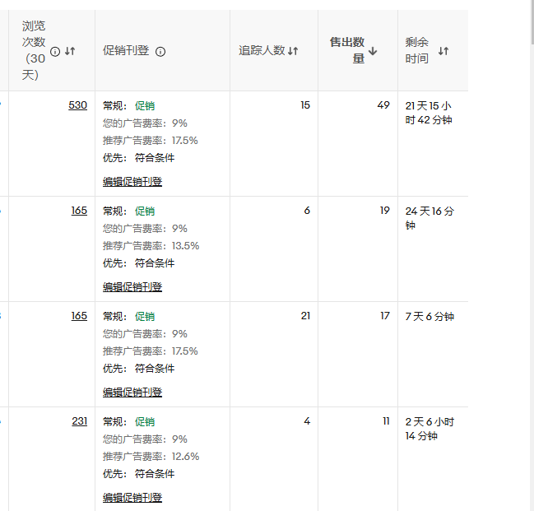

如何，有浏览量才有出单，出多单

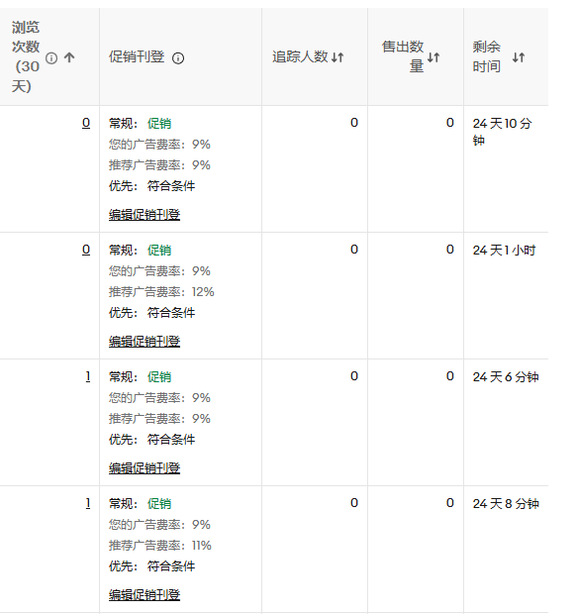

没浏览量的不可能出单。那么，什么样的产品，才有浏览量，ebay才会给你推流量，这个没人知道，也不好研究，所以就铺货，铺1000个，总有产品可以出单，总有产品会有很多访客。

一个月后，你把没浏览量的、没出单的，下掉，说明这些产品不适合你的店，这些产品上别的店，有可能会有很多流量，这个都说不准的。运气爆棚的，上来就能选到浏览量高的。Ebay根据转化率推流，如果一个产品转化率高，会有源源不断的流量，但是前提，你这个品得先有流量。

这就是筛品方法，筛品，筛的就是浏览量。别人能卖几十单几百单的品，你上到你的店铺里，只要ebay给你这个产品推流量，必定可以出单，但是ebay不一定给你的店的这个产品推流，说明这个产品不适合你的店（如果别人出单很厉害的品，你上你店铺里也能出很多单，那么这个项目就轮不到咱们做了，绝对很多人来做，卷）。

你有1000额度，你下架了很多产品，这个时候，你需要店小秘（所以每个月都需要店小秘，能白嫖以后，一个月7天vip足够），去采集新品，去补充够1000个产品。这么几个月下来，你的店铺里可能就剩下200个能出单的产品，这样，你把月租换成60元250个刊登额度的月租，每天躺着出十几单，赚几百。我目前老店，30个产品，一天10单，赚个几百上千。

前期不要着急，出一单两单的赚不了几个钱，就按这个方法，坚持下去，你的店铺必定可以起来。

十八：休假

菜单-店铺-休假，设置一下，我没设置过，但我知道，设置里，可以让客户无法下单之类的。

十九、橙联注册步骤

本来这个不想写，但是正好自己新店要注册橙联就弄一下，没多难。

我用的163邮箱，可以收到注册验证码，进去以后：

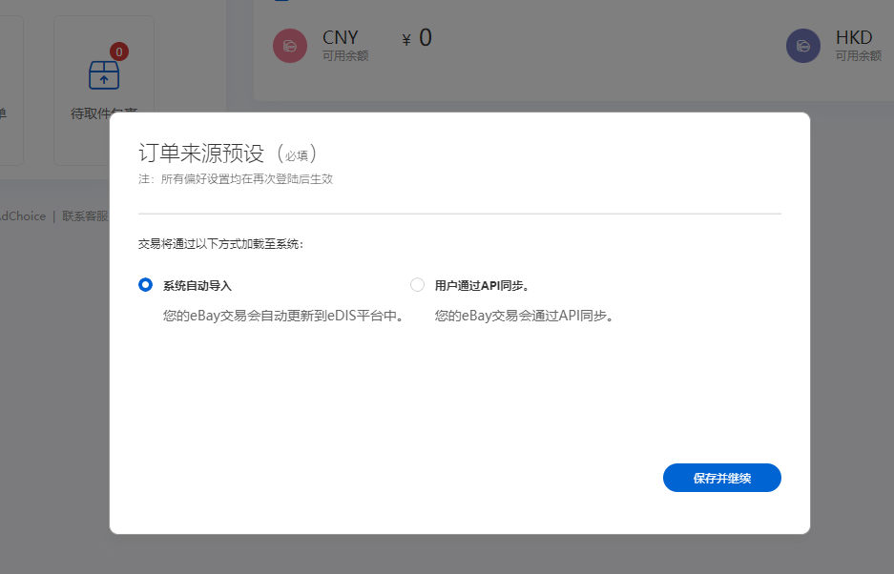

直接系统自动导入，绑定ebay店铺以后，自动同步订单到橙联。

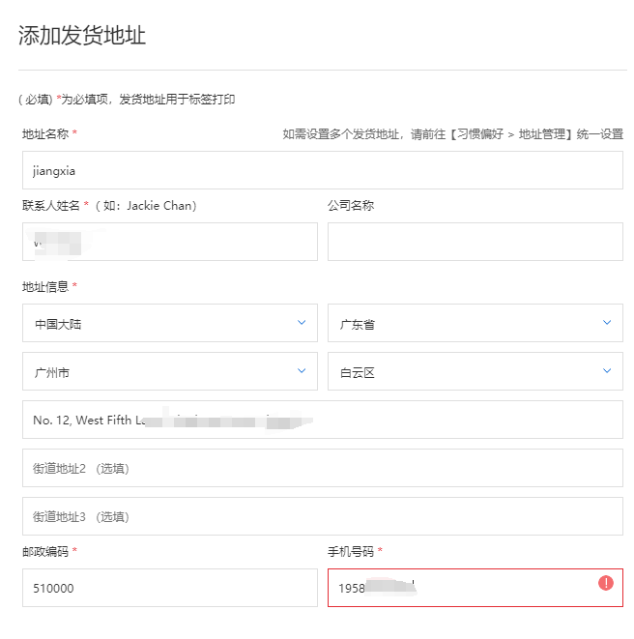

地址手机号如实填写，下一步里选上门揽件

